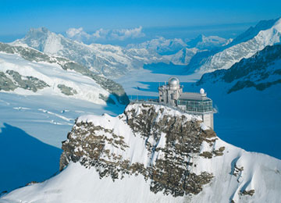
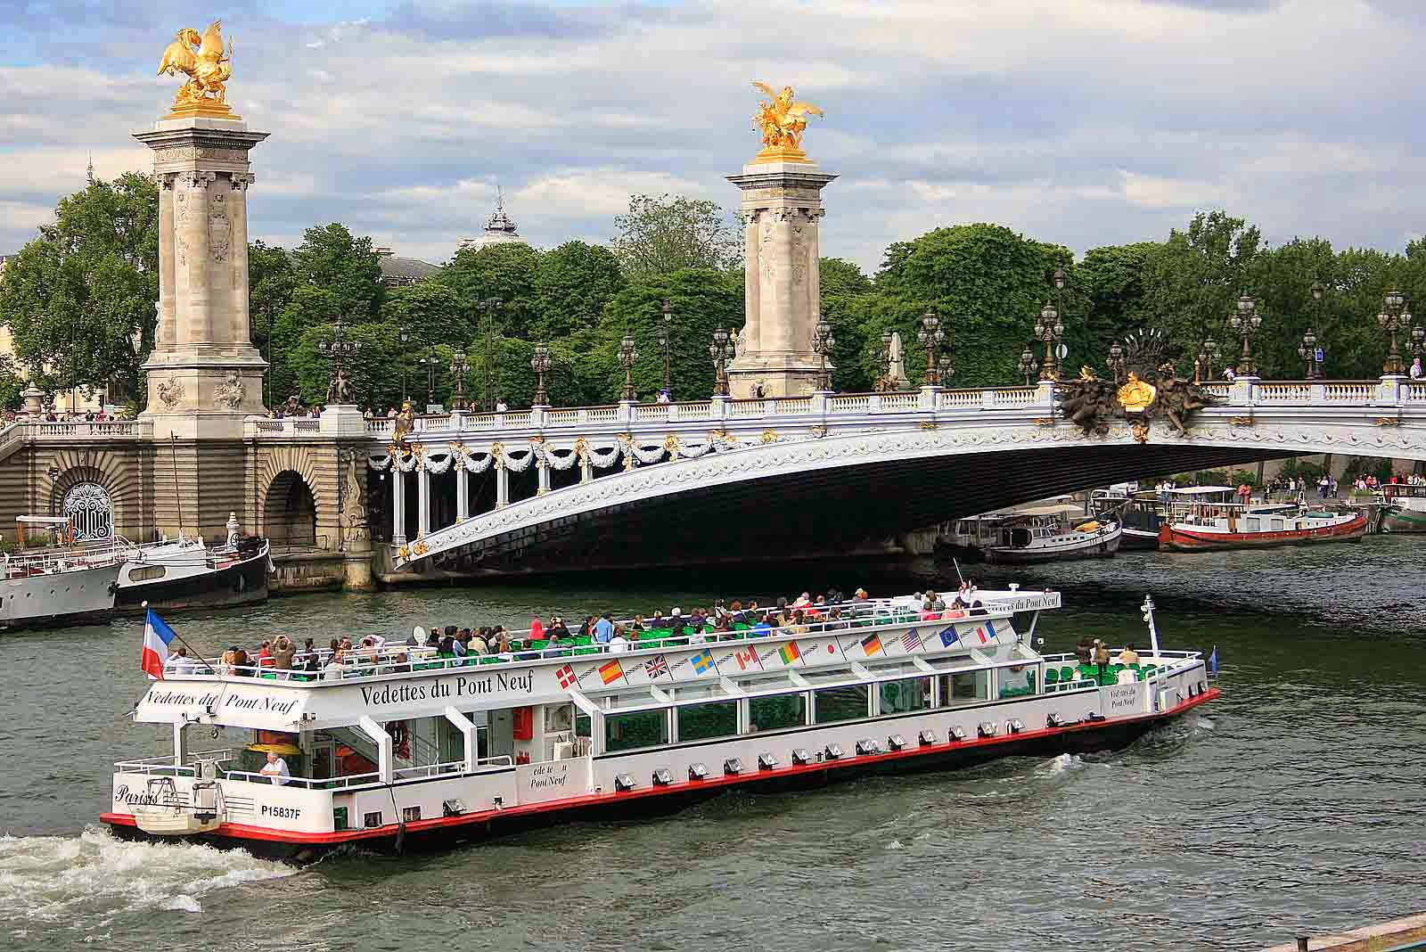
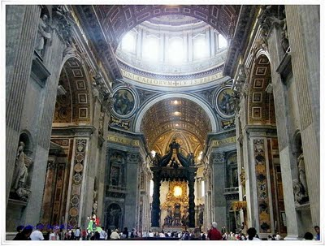
PROMOTION IT – CH – FR 9 D

โดยสายการบินไทย (TG)
รายละเอียดการเดินทาง
วันแรกของการเดินทาง (1) กรุงเทพฯ – กรุงโรม
21.00 น. พร้อมคณะที่สนามบินสุวรรณภูมิ อาคารผู้โดยสารขาออกชั้น 4 ประตูทางเข้าหมายเลข 2 เคาน์เตอร์ D สายการบินไทย พร้อมพบเจ้าหน้าที่บริษัทฯ คอยให้การต้อนรับ
วันที่สองของการเดินทาง (2) กรุงโรม – รัฐวาติกัน – โบสถ์เซ็นต์ปีเตอร์ - ปิซ่า
00.20 น. ออกเดินทางสู่กรุงโรม ประเทศอิตาลี โดยสายการบินไทย เที่ยวบินที่ TG 944
06.50 น. ถึงสนามบินนานาชาติฟูมิชิโอ กรุงโรม ประเทศอิตาลี นำท่านผ่านพิธีการตรวจคนเข้าเมืองและศุลกากร
นำท่านเดินทางสู่กรุงโรม เมืองหลวงของประเทศอิตาลี ซึ่งเคยเป็นเมืองหลวงของอาณาจักรโรมันอันยิ่งใหญ่ของจักรวรรดิมหาอำนาจเมื่อ 2,000 กว่าปี นำท่านแวะถ่ายรูปสนามประลองยุทธโคลีเซี่ยม ที่จุคนได้ถึง 50,000 คน ชมโรมันฟอรัม ซึ่งเป็นชุมนุมของเหล่านักปราชญ์ จากนั้นนำท่านชมกรุงโรม (ROME) ชมเมืองโบราณที่อดีตเคยเป็นสถานที่สำคัญต่างๆ เช่น สนามแข่งม้าแม็กซีมัส ศูนย์กลางการปกครอง ชมน้ำพุเทรวี่ (TREVI FOUNTAIN) น้ำพุที่สวยที่สุดในกรุงโรม ที่นักท่องเที่ยวโยนเหรียญเพื่อขออธิษฐานขอให้ได้กลับมาเยือนกรุงโรมอีกครั้ง
เที่ยง รับประทานอาหารกลางวัน ณ ภัตตาคารอาหารจีน
บ่าย จากนั้นนำท่านสู่นครวาติกัน ซึ่งเป็นรัฐอิสระและศูนย์กลางของศาสนาคริสต์นิกายโรมันคาทอลิก ตื่นตาตื่นใจกับความอลังการของมหาวิหารเซนต์ปีเตอร์ ที่ได้รับการตกแต่งอย่างโอ่อ่าหรูหรา ชมรูปปั้นแกะสลักเฟียต้า ผลงานชิ้นเอกของไมเคิลแองเจโล เสาพลับพลาที่ออกแบบโดยแบร์นินี และยอดโดมขนาดใหญ่ที่หาชมได้ยากซึ่งปัจจุบันล้วนแต่เป็นสิ่งที่สำคัญล้ำค่าคู่บ้านคู่เมืองของอิตาลี จากนั้นนำชมความงดงามภายในโบสถ์เซ็นต์ปีเตอร์ (ST. PETER BASILICA) โบสถ์ที่ใหญ่ที่สุดในโลกศูนย์กลางศาสนาคริสต์นิกายโรมันคาธอลิก ที่มีประเพณีดั้งเดิม คือ ทหารการ์ดสวิตที่ยังแต่งตัวเหมือนเดิมเมื่อ400 กว่าปี ยืนเฝ้าทางเข้ารัฐวาติกัน (เนื่องจากทางสำนักวาติกันได้ประกาศให้เป็นเป็นปีศักดิ์สิทธิตั้งแต่วันที่ 8 ธ.ค.2558 – 20 พ.ย. 2559 ซึ่งจะมีผลทำให้การจราจรในกรุงโรมติดขัดอย่างมากและท่านอาจไม่สามารถเข้าชมภายในมหาวิหารเซนต์ปีเตอร์ เนื่องจากคิวตรวจเช็คความปลอดภัย และเดินผ่านเข้าประตูศักดิ์สิทธิ ซึ่งจะเปิดเพียงประตูเดียวให้เดินเข้าไปในมหาวิหารเซนต์ปีเตอร์นั้นยาวมากหรือบางวันอาจจะเป็นวันพิเศษของทางคาทอลิก ทำให้ไม่สามารถควบคุมเรื่องเวลาที่แน่นอน ในการท่องเที่ยวได้ เนื่องจากปัญหาดังกล่าว อาจทำให้ไม่สามารถควบคุมเวลาในการท่องเที่ยวได้ หัวหน้าทัวร์ของคณะอาจมีการแจ้งปรับเปลี่ยนรายการท่องเที่ยว ณ วันนั้น ทางบริษัทฯ จึงขอเรียนชี้แจงให้ท่านทราบล่วงหน้าและกราบขออภัยทุกท่านมา ณ โอกาสนี้) นำท่านเดินทางสู่ เมืองปิซ่า (PISA) อดีตเมืองมหาอำนาจทางการค้าทางทะเล ในศตวรรษที่ 12 ที่เชื่อมการค้ากับสเปนและแอฟริกาเหนือ (ระยะทางประมาณ 350 กิโลเมตร)
ค่ำ รับประทานอาหารค่ำ ณ ภัตตาคารอาหารของโรงแรมที่พัก
นำท่านเข้าสู่ที่พักที่ AC PISA HOTEL ระดับ 4 ดาว หรือเทียบเท่า
วันที่สามของการเดินทาง (3) ปิซ่า – หอเอนปิซ่า – ฟลอเร้นซ์ – เวนิสเมสเตร้
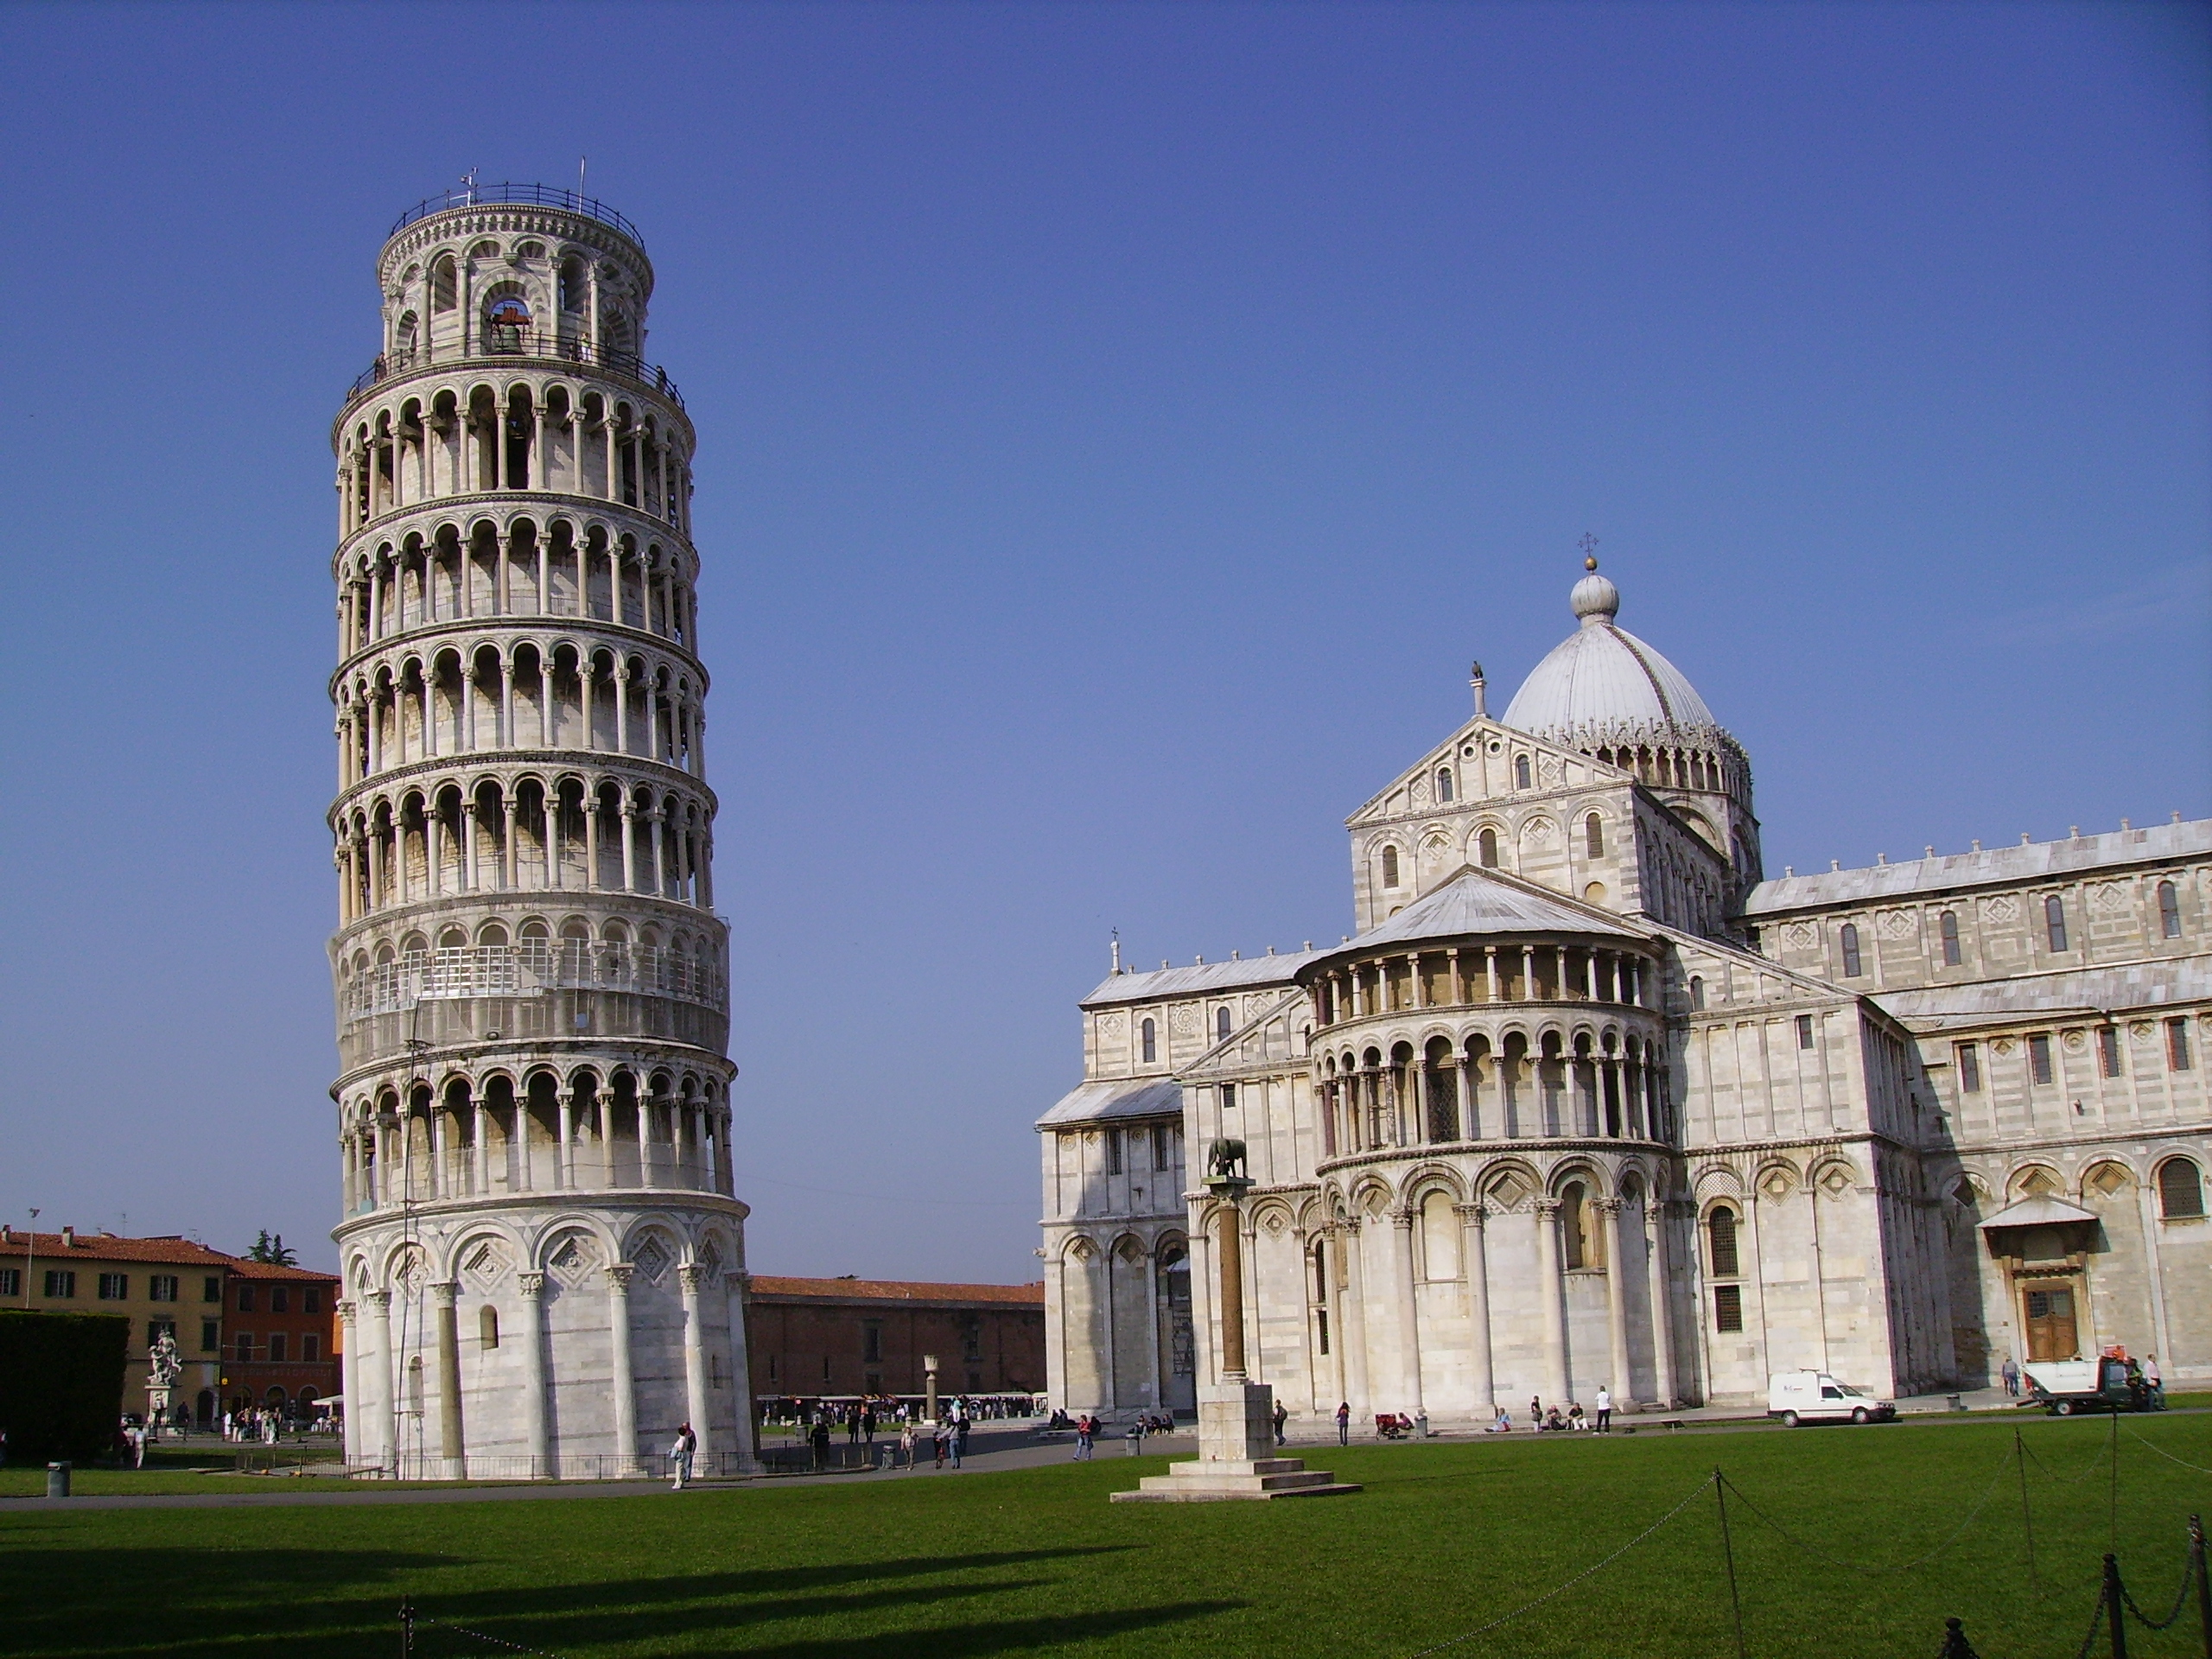
เช้า รับประทานอาหารเช้า ณ ห้องอาหารของโรงแรม
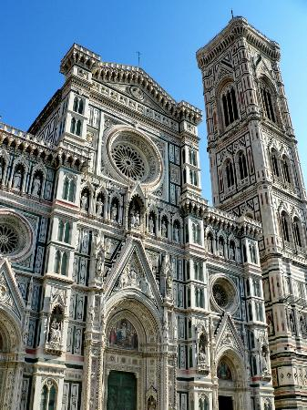
นำท่านชม หอเอนปิซ่า (LEANING TOWER) ที่ถือเป็นหนึ่งในเจ็ดสิ่งมหัศจรรย์ของโลก จากนั้นนำท่านเดินทางสู่เมืองฟลอเร้นซ์ FLORENCE เมืองหลวงของจังหวัดฟลอเร้นซ์ และแคว้นทัสกานี (Tuscany) แคว้นที่มีความสำคัญในทางประวัติศาสตร์ ศิลปกรรม สถาปัตยกรรม ศาสนา วัฒนธรรม และอุตสาหกรรม ของประเทศอิตาลี เมืองฟลอเร้นซ์ ตั้งอยู่บนฝั่งแม่น้ำอาร์โน (Arno River) ปัจจุบันเมืองแห่งนี้ได้กลายเป็นเมืองที่มีชื่อเสียงทางด้านประวัติศาสตร์และวัฒนธรรมมากเป็นอันดับต้นๆของโลก โดยเฉพาะในช่วงยุคกลางเมืองฟลอเร้นซ์ยังเป็นศูนย์กลางทางการค้าและทางการเงินและถือกันว่าเป็นที่เกิดของยุคฟื้นฟูศิลปวิทยา และยังมีชื่อว่าเป็นศูนย์กลางทางศิลปะและสถาปัตยกรรม นำท่านเข้าสู่ ย่านเมืองเก่าของนครฟลอเร้นซ์ เมืองนี้เป็นศูนย์กลางแห่งศิลปะในยุคเรเนซองส์ และเป็นเมืองที่ไม่อนุญาตให้รถโค้ชเข้าไปในเขตเมือง จากนั้นนำท่านเที่ยวชมเมืองเก่า ท่านจะได้สัมผัสกับ มหาวิหารซานตามาเรียเดลฟิโอเร หรือ DUOMO แห่ง นครฟลอเร้นซ์ ใกล้กันเป็นจตุรัสซินญอเรีย เดิมเป็นที่ตั้งรูปปั้นเดวิดของแท้มานานกว่า 3 ศตวรรษ ในปัจจุบันถูกเก็บรักษาไว้ในพิพิธภัณฑ์ ผ่านชมพิพิธภัณฑ์อุฟฟิชี ที่เก็บงานศิลปะล้ำค่าในยุคกลางใกล้กันเป็นสะพานเวคคิโอ สะพานเก่าแก่แห่งแรกที่ข้ามแม่น้ำอาโน (ระยะทางประมาณ 86 กิโลเมตร)
เที่ยง รับประทานอาหารกลางวัน ณ ภัตตาคารอาหารจีน
บ่าย จากนั้นเดินทางสู่เมืองเวนิส (VENICE) เมืองที่โรแมนติคที่สุดเมืองหนึ่งของยุโรป ประกอบไปด้วย เกาะเล็ก เกาะน้อย 118 เกาะ มีลำคลองมากมาย และมีสะพานข้ามคลองมากถึง 400 แห่ง (ระยะทางประมาณ 249 กิโลเมตร)
ค่ำ รับประทานอาหารค่ำ ณ ภัตตาคารอาหารพื้นเมือง
นำท่านเข้าสู่ที่พักที่ DOUBLE BY HILTON VENICE NORTH HOTEL ระดับ 4 ดาว หรือเทียบเท่า
วันที่สี่ของการเดินทาง (4) เวนิสเมสเตร้ – เกาะเวนิส – อินเทอร์ลาเก้น
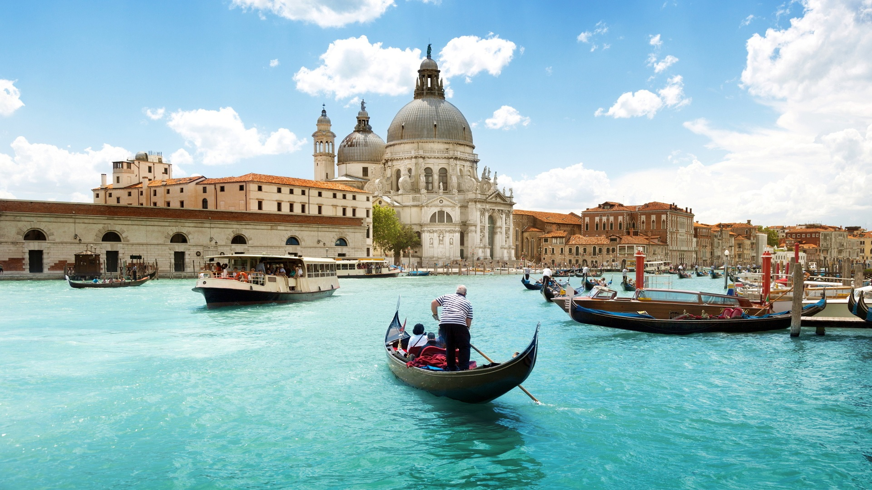
เช้า รับประทานอาหารเช้า ณ ห้องอาหารของโรงแรม
นำท่านข้าสู่นครเวนิส (เมืองที่ไม่มีรถยนต์วิ่งผ่าน) ชมเกาะเวนิสที่มีเกาะน้อยใหญ่กว่า 118 เกาะ และมีสะพานเชื่อมถึงกันกว่า 400 แห่ง นำท่านเดินทางโดยเรือทัศนาจรสู่จตุรัสซานมาร์โค ศูนย์กลางของเกาะเวนิส ผ่านชม DOGE PALACE อันเป็นที่ประทับของเจ้าผู้ครองนครเวนิสในอดีต และมีความรุ่งเรืองเมื่อครั้งทำการค้ากับตะวันออกไกล เข้าสู่ใจกลางจตุรัสซานมาร์โค ที่กว้างขวางรายล้อมไปด้วยศิลปะและสถาปัตยกรรมแบบไบเซน-ไท วิหารของนักบุญเซนต์มาร์ค หอระฆัง เสาแห่งนักบุญ อาคารรายระเบียง สร้างเสน่ห์ให้ชวนหลงใหล ชมการเป่าแก้วมูราโน่ ที่มีชื่อเสียงทั้งยังเป็นเครื่องแก้วชั้นดีที่ขายให้กับนักท่องเที่ยวเก็บไว้ชื่นชมหรือเป็นเครื่องประดับบ้าน อิสระให้ท่านได้เดินช้อปปิ้งหรือจิบกาแฟท่ามกลางบรรยากาศอันแสนโรแมนติก และชมมนต์เสน่ห์แห่งนครเวนิส งานก่อสร้างต่าง ๆ ที่แสดงให้เห็นถึงความเป็นอัจฉริยะด้านสถาปัตยกรรม จนกระทั่งได้เวลาพอสมควรนำท่านออกเดินทางกลับสู่ฝั่งแผ่นดินใหญ่ที่ท่าเรือตรอนเคตโต้
เที่ยง รับประทานอาหารกลางวัน ณ ภัตตาคารอาหารจีน
บ่าย นำท่านออกเดินทางสู่เมืองอินเทอร์ลาเก้น เมืองที่เป็น ชุมทางสู่แหล่งท่องเที่ยวสำคัญๆ และมีความสำคัญประการหนึ่ง เมืองหลวงของแบร์นเนอร์โอเบอร์ลันด์ ตั้งอยู่ระหว่างทะเลสาบสองแห่งคือ THUNERSEE และ BRIENZERSEE (ระยะทางประมาณ 540 กิโลเมตร)
ค่ำ รับประทานอาหารค่ำ ณ ภัตตาคารอาหารจีน
นำท่านเข้าสู่ที่พักที่ CITY OBERLAND HOTEL ระดับ 3 ดาว หรือเทียบเท่า
วันที่ห้าของการเดินทาง (5) อินเทอร์ลาเก้น - กรินเดลวาลด์ - ยอดเขาจุงฟราวน์
เช้า รับประทานอาหารเช้า ณ ห้องอาหารของโรงแรม
นำคณะเดินทางสู่ กรินเดลวาลด์ เมืองเล็กๆ กลางหุบเขา (ระยะทางประมาณ 19 กิโลเมตร) จากนั้นนั่งรถไฟท่องเที่ยวธรรมชาติของภูเขาสูงชมวิวทิวทัศน์อันงดงามของสวิส แล้วเปลี่ยนเป็นรถไฟสายภูเขาที่ สถานีไคลน์ไชเด็ก ขึ้นพิชิต ยอดเขา จุงฟราวน์ (TOP OF EUROPE) ที่มีความสูงกว่าระดับน้ำทะเลถึง 4,158 เมตร (11,333 ฟุต) ซึ่งได้รับการยกย่องว่าเป็น TOP OF EUROPE นำคณะชมถ้ำน้ำแข็งที่มีอายุกว่าพันปี และกลาเซียร์หรือธารน้ำแข็งขนาดใหญ่ สนุกสนานกับการเล่นหิมะในลานกว้าง SPHINX จุดชมวิวที่สูงที่สุดในยุโรป ซึ่งมองเห็นได้กว้างไกลที่สุด ณ จุด 3,571 เมตร ชมถ้ำน้ำแข็งที่แกะสลักให้สวยงาม อยู่ใต้ธารน้ำแข็ง 30 เมตร สัมผัสกับภาพของธารน้ำแข็ง ALETSCH ที่ยาวที่สุดในเทือกเขาแอลป์ ยาว ถึง 22 กิโลเมตร และ หนา 700 เมตรโดยไม่เคยละลาย และไม่ควรพลาดกับการส่งโปสการ์ดโดยที่ทำการไปรษณีย์ที่สูงที่สุดในยุโรป
เที่ยง รับประทานอาหารกลางวัน ณ ภัตตาคารบนยอดเขาแบบพื้นเมือง
บ่าย นำท่านเดินทางลงจากยอดเขาเข้าสู่เมืองอินเทอลาเก้น เมืองแห่งการพักผ่อน นำท่านชมเมืองใน หุบเขาสัมผัสบรรยากาศอันบริสุทธิ์ ร้านค้า ร้านขายของที่ระลึก ร้านอาหาร ในสไตล์แบบสวิต เพลิดเพลินกับการชมเมืองและช้อปปิ้งสินค้าชั้นดีที่มีชื่อเสียงตามอัธยาศัย
ค่ำ รับประทานอาหารค่ำ ณ ภัตตาคารอาหารพื้นเมืองพร้อมชิมเมนูฟองดูว์สวิตแท้ๆ
นำท่านเข้าสู่ที่พักที่ CITY OBERLAND HOTEL ระดับ 3 ดาว หรือเทียบเท่า
วันที่หกของการเดินทาง (6) อินเทอร์ลาเก้น – ดีจอง – ปารีส
เช้า รับประทานอาหารเช้า ณ ห้องอาหารของโรงแรม
หลังอาหารเช้านำท่านเดินทางสู่ เมืองดีจอง (DIJON) เป็นเมืองที่มีชื่อเสียงในเรื่องของไวน์ชั้นเลิศ และยังเป็นเมืองหลวงของแคว้นเบอร์กัน (BURGUNDY REGION) แคว้นที่ตั้งอยู่ทางภาคตะวันออกของประเทศฝรั่งเศส เมืองดีจอง เป็นเมืองหลวงที่มีความสำคัญด้านประวัติศาสตร์ของแคว้นเบอร์กันดี และฝรั่งเศสเป็นอย่างมาก โดยเฉพาะประวัติศาสตร์อันเก่าแก่ในเรื่องของการผลิตไวน์ นอกจากวัฒนธรรมเกี่ยวกับไวน์และการปลูกองุ่นแล้ว ยังเป็นอีกเมืองที่มีความเกี่ยวพันกับคริสต์ศาสนาเป็นอย่างมาก เนื่องจากการมีโบสถ์คริสตจักรจำนวนมากตั้งอยู่ภายในเมือง อีกยังมีสถาปัตยกรรมอันโดดเด่นของอาคารเก่าแก่ในเมืองก็มีความน่าสนใจเป็นอย่างมาก (ระยะทางประมาณ 410 กิโลเมตร)
เที่ยง รับประทานอาหารกลางวัน ณ ภัตตาคารอาหารจีน
บ่าย ออกเดินทางสู่นครปารีส เมืองหลวงของประเทศฝรั่งเศส เมืองที่มีมนต์เสน่ห์อันเหลือล้น ที่นักท่องเที่ยวอยากมาเยือนมากที่สุด กรุงปารีสเป็นหนึ่งในศูนย์กลางทางเศรษฐกิจและวัฒนธรรมที่ล้ำสมัยแห่งหนึ่งของโลก ที่ทรงด้วยอิทธิพลของการเมือง การศึกษา บันเทิง สื่อ แฟชั่น วิทยาศาสตร์และศิลปะ ทำให้กรุงปารีสเป็นหนึ่งในเมืองที่สำคัญที่สุดแห่งหนึ่งของโลก (ระยะทางประมาณ 310 กิโลเมตร)
ค่ำ รับประทานอาหารค่ำ ณ ภัตตาคารอาหารไทย
นำท่านเข้าสู่ที่พักที่ NOVOTEL ORLY RUNGIS HOTEL ระดับ 4 ดาว หรือเทียบเท่า
วันที่เจ็ดของการเดินทาง (7) ปารีส - พระราชวังแวร์ซายส์ – ช้อปปิ้ง - ล่องแม่น้ำแซนด์
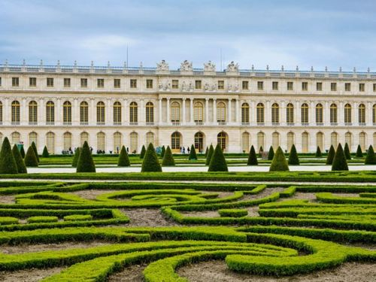
เช้า รับประทานอาหารเช้า ณ ห้องอาหารของโรงแรม
จากนั้นเดินทางสู่เมืองแวร์ซายส์ ชมพระราชวังแวร์ซายส์ VERSAILLES (มีไกด์ไทยคอยบรรยายประวัติศาสตร์ บางบริษัทฯ ให้หัวหน้าทัวร์บรรยายบนรถเพื่อประหยัดค่าทัวร์) พระราชวังที่สวยงามที่สุดในโลก บรรจงสร้างขึ้นในสมัยพระเจ้า หลุยส์ที่ 14 เป็นที่ประทับของราชวงศ์ฝรั่งเศสตั้งแต่ปี ค.ศ. 1682 - 1789 ชมห้องต่างๆ ที่ได้ประดับไว้อย่างสวยงามห้องรับรอง ห้องเต้นรำ ห้องโถง ห้องกระจกที่ใช้ในพิธีสำคัญต่าง ๆ (ระยะทางประมาณ 27 กิโลเมตร)
เที่ยง รับประทานอาหารกลางวัน ณ ภัตตาคารอาหารจีน
บ่าย จากนั้นนำท่านเข้าสู่ถนนชองป์ เอลิเซ่ (CHAMPS-ELYSEES) ถนนที่ชื่อเสียงที่สุดของประเทศ ย่านการค้าหรูหรา สำนักงานของสายการบินต่างๆร้านกาแฟ ผ่านชมประตูชัย (ARCH DE TRIOMPHE) ที่สร้างขึ้นในสมัยพระเจ้านโปเลียนเพื่อ ระลึกถึงชัยชนะของพระองค์ในสงครามที่พระองค์ทรงมีชัยชนะ จัดเป็นวงเวียนที่ใหญ่ที่สุดในโลก ตั้งอยู่บนรูปดาว 12 แฉก จุดนัดพบของถนน 12 สาย ถ่ายรูปบริเวณจัตุรัสทรอคคาเดโร ซึ่งจากจุดนี้ท่านจะสามารถถ่ายรูปคู่กับหอไอเฟลได้อย่างสวยงาม จากนั้นนำท่านช้อปปิ้งสิ้นค้าแบรนด์เนมชื่อดัง ลาฟาแยต ซึ่งมีสินค้าแบรนด์เนมชื่อดังต่างๆ ให้ท่านเลือกมากมาย อาทิ หลุยส์วิคตอง กุชชี่ ชาแนล เป็นต้น
ค่ำ รับประทานอาหารค่ำ ณ ภัตตาคารอาหารพื้นเมืองเสิร์ฟพร้อมไวน์
นำท่านล่องเรือบาโตมูซ เพื่อชมความงดงามสองฝากฝั่งแม่น้ำแซนด์ ที่เต็มไปด้วยตึกที่มีรูปแบบ สถาปัตยกรรมรูปแบบเมื่อกว่าสองร้อยปีที่ผ่านมา ผ่านชมความงามของมหาวิหารนอร์ธ เธอ ดาม (NOTRE DAME) มหาวิหารคู่บ้านคู่เมืองของกรุงปารีส สร้างในศตวรรษที่ 12 อยู่ใจกลางกรุงปารีส สถานที่พระเจ้านโปเลียนได้ทรงทำพิธีสถาปนาตัวเองเป็นจักรพรรดิฝรั่งเศส และถือเป็นจุดกิโลเมตรที่ 0 ของประเทศ
นำท่านเข้าสู่ที่พักที่ NOVOTEL ORLY RUNGIS HOTEL ระดับ 4 ดาว หรือเทียบเท่า
วันที่แปดของการเดินทาง (8) ปารีส
เช้า รับประทานอาหารเช้า ณ ห้องอาหารของโรงแรม
09.00 น. นำท่านออกเดินทางสู่สนามบินชาร์ล เดอโกล
13.40 น. ออกเดินทางสู่กรุงเทพฯ โดยสายการบินไทย เที่ยวบินที่ TG 931
วันที่เก้าของการเดินทาง (9) กรุงเทพฯ
05.55 น. ถึง สนามบินสุวรรณภูมิโดยสวัสดิภาพ….

***** การันตีเดินทางจำนวนผู้เดินทางต้องไม่ต่ำกว่า 20 ท่าน******

กำหนดการเดินทาง 11 - 19 สิงหาคม
15 – 23 กันยายน, 6 – 14, 13 – 21, 20 – 27 ตุลาคม / 27 ตุลาคม – 4 พฤศจิกายน
อัตราค่าบริการ
ผู้ใหญ่พักห้องคู่ห้องละ2ท่านราคา ท่านละ | 88,900 บาท
เด็กอายุ 4- 11 ปี พักกับผู้ใหญ่ 2 ท่าน (มีเตียงเสริม) ท่านละ | 81,900 บาท
เด็กอายุ 2 - 4 ปี พักกับผู้ใหญ่ 2 ท่าน (ไม่มีเตียงเสริม) ท่านละ | 77,900 บาท
พักห้องเดี่ยว SINGLE BED ROOM ท่านละ | 12,500 บาท
กรณีพักห้องสามเตียงท่านที่สามลดราคา ท่านละ | 1,000 บาท
ในกรณีไม่ใช้ตั๋วกรุ๊ป หักค่าตั๋วผู้ใหญ่ ท่านละ | 36,000 บาท
ในกรณีไม่ใช้ตั๋วกรุ๊ป หักค่าตั๋วเด็ก (2-11 ขวบ) ท่านละ | 34,000 บาท
กรณี UPGRADE ตั๋วเป็นชั้นธุรกิจ(ราคาเริ่มต้น) ท่านละ | 104,058 บาท

กำหนดการเดินทาง 17 – 25 พฤศจิกายน, 1 - 9, 3 – 11, 8 – 16 ธันวาคม
อัตราค่าบริการ
ผู้ใหญ่พักห้องคู่ห้องละ2ท่านราคา ท่านละ | 86,900 บาท
เด็กอายุ 4- 11 ปี พักกับผู้ใหญ่ 2 ท่าน (มีเตียงเสริม) ท่านละ | 79,900 บาท
เด็กอายุ 2 - 4 ปี พักกับผู้ใหญ่ 2 ท่าน (ไม่มีเตียงเสริม) ท่านละ | 75,900 บาท
พักห้องเดี่ยว SINGLE BED ROOM ท่านละ | 12,500 บาท
กรณีพักห้องสามเตียงท่านที่สามลดราคา ท่านละ | 1,000 บาท
ในกรณีไม่ใช้ตั๋วกรุ๊ป หักค่าตั๋วผู้ใหญ่ ท่านละ | 36,000 บาท
ในกรณีไม่ใช้ตั๋วกรุ๊ป หักค่าตั๋วเด็ก (2-11 ขวบ) ท่านละ | 34,000 บาท
กรณี UPGRADE ตั๋วเป็นชั้นธุรกิจ(ราคาเริ่มต้น) ท่านละ | 104,058 บาท

กำหนดการเดินทาง 24 ธันวาคม – 1 มกราคม / 27 ธันวาคม – 4 มกราคม / 29 ธันวาคม – 6 มกราคม
อัตราค่าบริการ
ผู้ใหญ่พักห้องคู่ห้องละ2ท่านราคา ท่านละ | 90,900 บาท
เด็กอายุ 4- 11 ปี พักกับผู้ใหญ่ 2 ท่าน (มีเตียงเสริม) ท่านละ | 83,900 บาท
เด็กอายุ 2 - 4 ปี พักกับผู้ใหญ่ 2 ท่าน (ไม่มีเตียงเสริม) ท่านละ | 79,900 บาท
พักห้องเดี่ยว SINGLE BED ROOM ท่านละ | 13,500 บาท
กรณีพักห้องสามเตียงท่านที่สามลดราคา ท่านละ | 1,000 บาท
ในกรณีไม่ใช้ตั๋วกรุ๊ป หักค่าตั๋วผู้ใหญ่ ท่านละ | 36,000 บาท
ในกรณีไม่ใช้ตั๋วกรุ๊ป หักค่าตั๋วเด็ก (2-11 ขวบ) ท่านละ | 34,000 บาท
กรณี UPGRADE ตั๋วเป็นชั้นธุรกิจ(ราคาเริ่มต้น) ท่านละ | 104,058 บาท

***** ข้อสำคัญ คิวยื่นวีซ่าของสถานทูตมีน้อยมาก หากท่านต้องการเดินทางโปรแกรมนี้ ท่านต้องรีบตัดสินจองและพร้อมส่งหน้าพาสปอร์ตเพื่อทำการจองคิว ก่อนล่วงหน้าอย่างน้อยประมาณ 2 เดือน (ช่วงเทศกาลอย่างน้อย 3 เดือน) และสถานทูตมีการเปลี่ยนแปลงกฏการยื่นวีซ่า โดยให้ผู้เดินทางทุกท่านต้องสแกนลายนิ้วมือ

***** สถานที่ท่องเที่ยวส่วนใหญ่จะเที่ยวในเมืองเก่า ซึ่งไม่อนุญาตให้รถบัสเข้าเขตเมืองเก่า ซึ่งจุดจอดรถอาจจะไกลบ้าง ซึ่งท่านอาจจะต้องเดินพอสมควรในการเยี่ยมชมเขตเมืองเก่า

***** ร้านอาหารจีนที่ดีและรับคณะทัวร์ได้อาจมีน้อย รสชาติอาจจะไม่ถูกปากคนไทยหากจัดอาหารให้เป็นอาหารพื้นเมืองทุกมื้อคงไม่ไหว**

อัตรานี้รวม
- ค่าตั๋วโดยสารเครื่องบินไป - กลับชั้นประหยัดตามรายการที่ระบุ (สามารถสะสมไมล์ได้ 50%)
- ค่าภาษีสนามบินทุกแห่งที่มีตามรายการที่ระบุ
- ค่าโรงแรมที่พักตามรายการที่ระบุ (พักห้องละ 2 ท่านต่อหนึ่งห้อง)
- ค่าธรรมเนียมวีซ่าเข้าประเทศในกลุ่มสหภาพยุโรป
- ค่าอาหารและเครื่องดื่มตามรายการระบุ
- ค่ารถและค่าเข้าชมสถานที่ท่องเที่ยวตามรายการที่ระบุ
- ค่ามัคคุเทศก์ของบริษัทจากกรุงเทพฯ ที่คอยอำนวยความสะดวกแก่ท่านตลอดการเดินทางในต่างประเทศ
- ค่าประกันอุบัติเหตุคุ้มครองในวงเงินท่านละ 500,000 บาทและค่าประกันชีวิต 1,000,000 บาท
- ค่าทิปพนักงานขับรถวันละ 2 ยูโร / ท่าน / วัน

อัตรานี้ไม่รวม
- ค่าน้ำหนักของกระเป๋าเดินทางในกรณีที่เกินกว่าสายการบินกำหนด (30 กิโลกรัมต่อท่าน)
- ค่าใช้จ่ายส่วนตัวนอกเหนือจากรายการที่ระบุ เช่น ค่าเครื่องดื่มและค่าอาหารที่สั่งเพิ่มเอง ค่าโทรศัพท์ ค่าซักรีด
- ค่าอาหารที่ไม่ได้ระบุไว้ในรายการ
- ค่าทำใบอนุญาตที่กลับเข้าประเทศของคนต่างชาติ หรือ คนต่างด้าว
- ค่าภาษีมูลค่าเพิ่ม 7% และค่าภาษีหัก ณ ที่จ่าย 3% (ในกรณีต้องการใบเสร็จเต็มรูปแบบกรุณาแจ้งพนักงานในวันที่ท่านจองทัวร์ หากท่านไม่แจ้งก่อนการจองทัวร์ทางบริษัทฯไม่สามารถออกย้อนหลังให้ได้)
- ทิปหัวหน้าทัวร์แล้วแต่ความเหมาะสมและการบริการ (ทางบริษัทฯไม่ได้บังคับ)
การจองและชำระเงิน
ชำระค่ามัดจำท่านละ 30,000 บาท ในวันจองทัวร์ พร้อมชำระส่วนที่เหลือภายใน 21 วันก่อนเดินทางไม่เช่นนั้นทางบริษัทฯจะถือว่าท่านยกเลิกการเดินทางโดยอัตโนมัติ

การยกเลิก
เดินทางช่วง HIGH SEASON หรือช่วงเทศกาลหมายถึง เดือนเมษายนทั้งเดือน เดือนพฤษภาคมทั้งเดือน เดือนตุลาคมทั้งเดือน และเดือนธันวาคมทั้งเดือน
- ยกเลิกก่อนการเดินทาง 45 วันทำการหักค่ามัดจำท่านละ 10,000 บาท ช่วงเทศกาลเป็น 60 วันทำการ
- ยกเลิกก่อนการเดินทาง 44 – 30 วันทำการหักค่ามัดจำ 20,000 บาท ช่วงเทศกาลเป็น 59 – 45 วันทำการ
- ยกเลิกก่อนการเดินทาง 29 - 15 วันทำการหักค่ามัดจำ 30,000 บาท ช่วงเทศกาลเป็น 44 – 30 วันทำการ
- ยกเลิกก่อนการเดินทาง 14 - 7 วันทำการหักค่าใช้จ่าย 75% ของราคาทัวร์ ช่วงเทศกาลเป็น 29 – 15 วันทำการ
- ยกเลิกก่อนการเดินทาง 7 วันคิดค่าใช้จ่าย 100% ของราคาทัวร์
- กรณีที่แจ้งหลังจากปิดกรุ๊ปเป็นที่เรียบร้อยแล้วทางบริษัทฯคิดค่าใช้จ่าย 100%
- หากท่านยกเลิกการเดินทาง อันเนื่องมาจากบุคคลใดบุคคลหนึ่งในคณะของท่านไม่ได้รับการพิจารณาอนุมัติวีซ่า ไม่ว่าด้วยเหตุผลใดๆ ก็ตามอันเป็นการพิจารณาของสถานทูต ซึ่งการยกเลิกเฉพาะบุคคลหรือยกเลิกพร้อมกันทั้งหมด ให้ถือเป็นการยกเลิกตามเงื่อนไขของวันเวลาที่ยกเลิกดังกล่าวข้างต้น ในกรณีที่ท่านไม่แน่ใจว่าจะได้รับการพิจารณาอนุมัติวีซ่าจากทางสถานทูต ทางบริษัทขอแนะนำให้ท่านยื่นขอวีซ่าแบบเดี่ยว ซึ่งจะรู้ผลเร็วกว่าการยื่นขอวีซ่าแบบกรุ๊ป
- ผู้ที่ไม่สามารถเดินทางเข้า – ออกเมืองได้ไม่ว่าจะเป็นประเทศไทยหรือต่างประเทศ หรือใช้เอกสารปลอมในการเดินทางไม่คืนเงินค่าทัวร์ทั้งหมด
หมายเหตุ
- หากท่านส่งเอกสารล่าช้า แล้วผลปรากฎว่าผลวีซ่าของท่านไม่ผ่านการพิจารณาก่อนการเดินทาง 2 – 3 วันทาง บริษัทฯ ขอสงวนสิทธิ์ในการคิดค่าใช้จ่ายตามความเป็นจริง (ค่ามัดจำตั๋วกับสายการบินหรือหากทางบริษัทฯได้ดำเนินการออกตั๋วแล้วทางบริษัทฯจะหักค่าตั๋วเครื่องบินเต็มจำนวนและจะทำการคืนให้ท่านตามที่สายการบินคืนให้กับทางบริษัทฯ โดยใช้เวลาประมาณ 6 เดือน (ขึ้นอยู่กับเงื่อนไขของทางสายการบินบางสายการบินตั๋วกรุ๊ปหากออกตั๋วแล้วไม่สามารถรีฟันตั๋วได้ ท่านสามารถตรวจสอบได้จากทางสายการบินโดยตรง) ค่าธรรมเนียมวีซ่าที่ทางสถานทูตเรียกเก็บ ค่ามัดจำในต่างประเทศ (ค่าโรงแรมที่พัก ค่ารถ ค่าร้านอาหาร ค่าเข้าชมสถานที่ท่องเที่ยวที่ระบุในโปรแกรมทัวร์) โดยส่วนที่เหลือจะคืนให้ท่านภายใน 21 วัน และสำหรับท่านที่ถูกปฏิเสธวีซ่าอันเนื่องมาจากการกระทำที่ส่อไปในทางทุจริต หรือจะหลบหนีเข้าเมือง หรือใช้เอกสารปลอมประกอบการยื่นวีซ่า ทางบริษัทฯ จะไม่คืนเงินทั้งหมดที่ท่านได้ชำระค่าทัวร์มาแล้วไม่ว่าบางส่วนหรือเต็มจำนวน และทางบริษัทฯจะแจ้งเจ้าหน้าที่ดำเนินการตามกฏหมาย
- สำหรับผู้โดยสารที่ไม่ได้ถือหนังสือเดินทางไทย และทางบริษัทฯ เป็นผู้ยื่นวีซ่าให้ เมื่อผลวีซ่าผ่านแล้วมีการยกเลิกการเดินทางบริษัทฯ ขอสงวนสิทธิ์ในการคืนค่าทัวร์ทั้งหมด ยกเว้นหากเกิดเหตุสุดวิสัย และทางบริษัทฯ จะขอดำเนินการยกเลิกวีซ่าของท่าน
- หากผลการยื่นวีซ่าของท่านไม่ผ่าน หากท่านมีความประสงค์จะดำเนินการยื่นวีซ่าใหม่ ท่านจะต้องชำระค่าวีซ่าใหม่ทุกครั้งและค่าธรรมเนียมในการยื่นวีซ่าทุกครั้งทางสถานทูตไม่คืนในทุกๆกรณี
- บริษัทฯ ขอสงวนสิทธิ์ยกเลิกการเดินทางก่อนล่วงหน้า 14 วัน ซึ่งจะเกิดขึ้นได้ก็ต่อเมื่อไม่สามารถทำกรุ๊ปได้อย่างน้อย 20 ท่านหรือผลการพิจารณาวีซ่าผ่านไม่ครบจำนวน 20 ท่าน และหรือ มีผู้ร่วมเดินทางในคณะไม่ถึง 20 ท่าน ซึ่งในกรณีนี้ ทางบริษัทฯ ยินดีคืนเงินให้ภายใน 7 วัน หรือจัดหาคณะทัวร์อื่นให้ ถ้าท่านต้องการ
- บริษัทฯ จะไม่รับผิดชอบในกรณีที่กองตรวจคนเข้าเมืองของแต่ละประเทศห้ามผู้เดินทางเข้าประเทศหรือออกนอกประเทศของแต่ละประเทศ เนื่องจากมีสิ่งผิดกฎหมายหรือสิ่งของห้ามนำเข้าประเทศ เอกสารเดินทางไม่ถูกต้อง หรือความประพฤติส่อไปในทางเสื่อมเสีย หรือด้วยเหตุผลใดๆ ก็ตามที่กองตรวจคนเข้าเมืองของแต่ละประเทศพิจารณาแล้ว และทางบริษัทฯ จะไม่รับผิดชอบในกรณีที่กองตรวจคนเข้าเมืองของประเทศไทยงดออกเอกสารเข้าเมืองให้กับชาวต่างชาติหรือ คนต่างด้าวที่พำนักอยู่ในประเทศไทยทางบริษัทฯไม่อาจคืนเงินให้ท่านได้ ไม่ว่าจำนวนทั้งหมดหรือบางส่วน
- กรณีที่ท่านจะต้องออกตั๋วเครื่องบินภายในประเทศก่อนออกตั๋วเครื่องบินทุกครั้ง กรุณาสอบถามฝ่ายขายก่อนว่าทัวร์ที่ท่านจองสามารถออกเดินทางได้หรือไม่ หากท่านไม่ได้รับการยืนยันจากฝ่ายขายทางบริษัทฯขอสงวนสิทธิ์ที่จะไม่รับผิดชอบค่าใช้จ่ายในส่วนนี้
- ห้องพักในโรงแรมเป็นแบบห้องพักคู่ (Twin / Double) ในกรณีที่ท่านมีความประสงค์จะพักแบบ 3 ท่าน / 3 เตียง (Triple Room) ขึ้นอยู่กับข้อจำกัดของห้องพักและการวางรูปแบบของห้องพักของแต่ละโรงแรม ซึ่งมักมีความแตกต่างกัน ซึ่งอาจจะทำให้ท่านไม่ได้ห้องติดกันตามที่ต้องการและบางโรงแรมอาจไม่มีห้อง(Triple Room) ทางบริษัทฯแนะนำให้ท่านเปิด 2 ห้องจะดีกว่า
- โรงแรมในยุโรปที่มีลักษณะเป็น Traditional Building ห้องที่เป็นห้องเดี่ยวอาจเป็นห้องที่มีขนาดกะทัดรัด และไม่มีอ่างอาบน้ำ ซึ่งขึ้นอยู่กับการออกแบบของแต่ละโรงแรมนั้นๆ และห้องแต่ละห้องอาจมีลักษณะแตกต่างกันด้วย หากท่านต้องการความสะดวกสบายและห้องใหญ่กว่า ท่านสามารถจ่ายเพิ่มเป็นห้องแบบ DOUBLE SINGLE USE ได้
- โรงแรมหลายแห่งในยุโรปจะไม่มีเครื่องปรับอากาศเนื่องจากอยู่ในแถบที่มีอุณหภูมิต่ำหรือไม่เปิดเครื่องปรับอากาศในช่วงฤดูหนาว เครื่องปรับอากาศที่มีจะให้บริการในช่วงฤดูร้อนเท่านั้น
- ในกรณีที่มีการจัดประชุมนานาชาติ (Trade Fair) เป็นผลให้ค่าโรงแรมสูงขึ้น 3-4 เท่าตัว บริษัทฯ ขอสงวนสิทธิ์ ในการปรับเปลี่ยนหรือย้ายเมืองเพื่อให้เกิดความเหมาะสม
- บริษัทฯ ขอสงวนสิทธิ์ที่จะเปลี่ยนแปลงรายละเอียดบางประการในทัวร์นี้ เมื่อเกิดเหตุจำเป็น สุดวิสัย จนไม่อาจแก้ไขได้ และจะไม่รับผิดชอบค่าใช้จ่ายใดๆได้ ในกรณีที่ทรัพย์สินสูญหาย สูญเสียหรือได้รับบาดเจ็บ ที่นอกเหนือความรับผิดชอบของหัวหน้าทัวร์และเหตุสุดวิสัยบางประการเช่น การนัดหยุดงาน ภัยธรรมชาติ การจลาจล การประท้วง การจราจรติดขัดต่างๆ และการล่าช้าของสายการบินหรือการยกเลิกเที่ยวบิน โดยทางบริษัทฯจะพยายามแก้ไขให้ดีที่สุด
- เนื่องจากรายการทัวร์นี้เป็นแบบเหมาจ่ายเบ็ดเสร็จ หากท่านสละสิทธิ์การใช้บริการใดๆตามรายการ หรือถูกปฏิเสธการเข้าหรือออกประเทศไม่ว่าในกรณีใดก็ตาม ทางบริษัทฯ ขอสงวนสิทธิ์ไม่คืนเงินในทุกกรณี
- เมื่อท่านได้ชำระเงินมัดจำหรือทั้งหมด ให้กับทางบริษัทฯ ทางบริษัทฯ จะถือว่าท่านรับทราบและยอมรับในเงื่อนไขต่างๆของบริษัทฯ ที่ได้ระบุไว้โดยทั้งหมด

กระเป๋าและสัมภาระ
ค่าทัวร์ได้รวมค่าขนสัมภาระสำหรับเข้าและออกจากโรงแรม ท่านละ 1 ใบ ทุกโรงแรม หากท่านมีกระเป๋าเพิ่มเติม ท่านจะถูกเรียกเก็บโดยผู้ให้บริการในแต่ละโรงแรม
สำหรับน้ำหนักของสัมภาระที่ทางสายการบินอนุญาตให้บรรทุกใต้ท้องเครื่องบิน คือ 30 กิโลกรัม (สำหรับผู้โดยสารชั้นประหยัด/Economy Class Passenger) การเรียกค่าระวางน้ำหนักเพิ่มเป็นสิทธิของสายการบินที่ท่านไม่อาจปฏิเสธได้
สำหรับกระเป๋าสัมภาระที่ทางสายการบินอนุญาตให้นำขึ้นเครื่องได้ ต้องมีน้ำหนักไม่เกิน 7 กิโลกรัม และมีความกว้าง+ยาว+สูง ไม่เกิน 115 เซนติเมตร หรือ 25 เซนติเมตร (9.75 นิ้ว) x 56 เซนติเมตร (21.5 นิ้ว) x 46 เซนติเมตร (18 นิ้ว)
ในบางรายการทัวร์ ที่ต้องมีบินด้วยสายการบินภายในประเทศ น้ำหนักของกระเป๋าอาจจะถูกกำหนดให้ต่ำกว่ามาตรฐานได้หรือได้ท่านละ 1 ใบเท่านั้น ทั้งนี้ขึ้นอยู่กับข้อกำหนดของแต่ละสายการบิน บริษัทฯ ขอสงวนสิทธิ์ไม่รับภาระความรับผิดชอบค่าใช้จ่ายในน้ำหนักส่วนที่เกินกระเป๋าและสัมภาระที่มีล้อเลื่อนและมีขนาดใหญ่เกิน ไม่เหมาะกับการเป็นกระเป๋าถือขึ้นบนพาหนะการเดินทาง บริษัทฯขอสงวนสิทธิ์ไม่รับผิดชอบต่อกรณีที่เกิดการสูญหายของกระเป๋าและสัมภาระของผู้โดยสาร

*** ในการยื่นขอวีซ่า เพื่อเป็นการอำนวยความสะดวกแก่ทุกๆ ท่าน กรุณาจัดเตรียมเอกสารให้ครบตามที่ระบุ พร้อมส่งมอบเอกสารประกอบการยื่นวีซ่า ไม่น้อยกว่า 2 สัปดาห์ก่อนการยื่นวีซ่า (ในกรณีที่เอกสารของท่านไม่สมบูรณ์ ทางสถานทูตฯ อาจจะปฏิเสธการอนุมัติวีซ่าของท่านได้ และท่านจะต้องเสียค่าธรรมเนียมใหม่เอง หากต้องการยื่นวีซ่าอีกครั้ง) ***

*** ในการพิจารณาอนุมัติวีซ่า จะอยู่ในดุลยพินิจของทางสถานทูตฯ เท่านั้น ซึ่งในบางกรณี อาจจะมีการเรียกเอกสารเพิ่มเติมจากที่ได้ระบุไว้ หรืออาจจะมีการเรียกสัมภาษณ์ในบางครั้ง ซึ่งอาจจะทำให้เกิดความไม่สะดวกแก่ท่านได้ ทางบริษัทฯ จึงต้องกราบขออภัยมา ณ ที่นี้***

เอกสารประกอบการยื่นวีซ่ากลุ่มสหภาพยุโรป ใช้เวลาในการพิจารณาวีซ่า 21 วันทำการไม่นับวันหยุดราชการ
การยื่นวีซ่าทุกครั้งท่านจะต้องไปแสดงตัวเพื่อทำการสแกนลายนิ้วมือที่ศูนย์รับคำร้องยื่นวีซ่าของแต่ละประเทศ
1. พาสปอร์ตที่ยังไม่หมดอายุ และมีอายุไม่ต่ำกว่า 6 เดือนก่อนวันหมดอายุ หากมีพาสปอร์ตเล่มเก่าไม่ว่าจะเคยมีวีซ่าในกลุ่มประเทศเชงเก้นหรือไม่ก็ตามควรนำไปแสดงด้วยเพื่อเป็นการง่ายต่อการอนุมัติวีซ่า และต้องมีหน้าว่างประมาณ 3 หน้า
2. รูปถ่ายสีขนาด 2 นิ้ว จำนวน 2 ใบ หน้าตรงพื้นหลังเป็นสีขาวเท่านั้นควรมีอายุไม่เกิน 6 เดือน และเหมือนกันทั้ง 2 รูป (ห้ามรูปขาวดำและรูปที่สแกนจากเครื่องคอมพิวเตอร์)
3. สำเนาทะเบียนบ้าน / สำเนาบัตรประชาชน / สำเนาบัตรข้าราชการ / สำเนาใบเปลี่ยนชื่อ-นามสกุล /สำเนาทะเบียนสมรส / สำเนาใบหย่า / สำเนาสูติบัตร (ในกรณีที่อายุตั้งแต่ 15 ปีขึ้นไปและยังศึกษาอยู่ ถึงแม้มีบัตรประชาชนแล้วทางสถานทูตขอสำเนาสูติบัตรด้วย)
4. หนังสือรับรองการทำงานจากบริษัท ที่ท่านทำงานอยู่ต้องเป็นภาษาอังกฤษเท่านั้น โดยระบุตำแหน่ง, อัตราเงินเดือนในปัจจุบัน, วันเดือนปีที่เริ่มทำงานกับบริษัทนี้ และช่วงเวลาที่ขอลางานเพื่อเดินทางไปยุโรป หลังจากนั้นจะกลับมาทำงานตามปกติหลังครบกำหนดลาและจดหมายต้องออกไม่เกิน 15 วันก่อนการยื่นวีซ่า
5. กรณีที่เป็นเจ้าของกิจการ ขอสำเนาใบทะเบียนการค้า, ใบทะเบียนพาณิชย์ หรือ หนังสือรับรองบริษัทฯ ที่คัดสำเนาไว้ไม่เกิน 1 เดือน
6. สำเนาสมุดบัญชีเงินฝากออมทรัพย์ส่วนตัวหรือสมุดบัญชีเงินฝากประจำ ย้อนหลัง 6 เดือน และแสดงสถานะการเงินไม่เกิน 7 วันนับจากวันที่ยื่นวีซ่า พร้อมทั้งหนังสือรับรองจากธนาคารมีอายุไม่เกิน 15 วันนับจากวันที่ยื่นวีซ่า ควรเลือกเล่มที่มีการเข้าออกของเงินสม่ำเสมอ และมีจำนวนไม่ต่ำกว่า 6 หลักเพื่อแสดงให้เห็นว่ามีฐานะการเงินเพียงพอที่จะครอบคลุมกับค่าใช้จ่ายได้อย่างไม่เดือดร้อนเมื่อกลับสู่ภูมิลำเนา ในกรณีที่เดินทางเป็นครอบครัวหากใช้บัญชีใดบัญชีหนึ่งในการยื่นขอวีซ่า ต้องออกหนังสือรับรองค่าใช้จ่ายให้บุคคลในครอบครัวด้วย พร้อมนำสมุดบัญชีตัวจริงไปแสดง ณ วันที่ยื่นวีซ่า
7. สถานทูตไม่รับบัญชีกระแสรายวัน พันธบัตรรัฐบาล กองทุน ในทุกกรณี
8. กรณีที่เป็นนักเรียน/นักศึกษาจะต้องมี หนังสือรับรองจากสถาบันการศึกษา เป็นภาษาอังกฤษเท่านั้น พร้อมสำเนาบัตรนักเรียน/นักศึกษา
9. กรณีที่เด็กอายุต่ำกว่า 20 ปีบริบูรณ์ ไม่ได้เดินทางพร้อมบิดา/มารดา หรือเดินทางไปกับบิดา/มารดา ท่านใดท่านหนึ่ง จะต้องทำจดหมายยินยอมจากทางอำเภอ โดยที่บิดา, มารดา จะต้องไปยื่นเรื่องแสดงความจำนงค์ในการอนุญาตให้บุตรเดินทางไปต่างประเทศกับอีกท่านหนึ่งได้ ณ ที่ว่าการอำเภอหรือเขต โดยมีนายอำเภอ หรือผู้อำนวยการเขตลงลายมือชื่อและตราประทับจากทางราชการอย่างถูกต้อง และสถานทูตไม่รับพิจารณาการขอวีซ่าในกรณีที่เด็กอายุต่ำกว่า 20 ปี มิได้มีบิดาหรือมารดา ฝ่ายหนึ่งหรือฝ่ายใดร่วมเดินทางด้วย
10. การบิดเบือนข้อเท็จจริงประการใดก็ตามอาจจะถูกระงับมิให้เดินทางเข้าประเทศในกลุ่มเชงเก้นเป็นการถาวร และถึงแม้ว่าท่านจะถูกปฏิเสธวีซ่าสถานทูตไม่คืนค่าธรรมเนียมที่ได้ชำระไปแล้วและหากต้องการขอยื่นคำร้องใหม่ก็ต้องชำระค่าธรรมเนียมใหม่ทุกครั้ง
11. กรณีที่ท่านยกเลิกการเดินทางภายหลังจากได้วีซ่าแล้ว ทางบริษัทฯขอสงวนสิทธิ์ในการแจ้งสถานทูตยกเลิกวีซ่าของท่าน เนื่องจากการขอวีซ่าในแต่ละประเทศจะถูกบันทึกไว้เป็นสถิติในนามของบริษัทฯ

ทางสถานทูตจะรับพิจารณาเฉพาะท่านที่มีเอกสารพร้อมและมีความประสงค์ที่จะเดินทางไปท่องเที่ยวยังประเทศตามที่ระบุเท่านั้น การปฏิเสธวีซ่าอันเนื่องมาจากหลักฐานในการขอยื่นวีซ่าปลอมหรือผิดวัตถุประสงค์ในการยื่นขอวีซ่าท่องเที่ยวทางบริษัทฯขอสงวนสิทธิ์ในการคืนเงินค่าทัวร์ทั้งหมดและทางบริษัทฯจะดำเนินการตามกฎหมาย โปรแกรมการเดินทางอาจเปลี่ยนแปลงได้ตามความเหมาะสม ทั้งนี้จะคำนึงถึงประโยชน์และความปลอดภัยของผู้เดินทางเป็นหลัก

กรุณากรอกข้อมูลตามความจริง เพื่อเป็นข้อมูลที่ใช้ในการยื่นขอวีซ่า
***กรุณากรอกรายละเอียดต่อไปนี้ให้ครบถ้วน เป็นภาษาอังกฤษ เพื่อประโยชน์ของตัวท่านเอง***

ชื่อ - นามสกุล (กรอกข้อความเป็นภาษาอังกฤษตัวพิมพ์ใหญ่ ตามหน้าหนังสือเดินทาง)
ชื่อ (MR./MRS. /MISS)…………………………………….….…นามสกุล...........................................................................
วัน / เดือน / ปี เกิด........................................จังหวัด.................................ประเทศ...................................สัญชาติ...............
ชื่อ-นามสกุลเดิม (ในกรณีที่มีการเปลี่ยนชื่อ-นามสกุล (ภาษาอังกฤษ)..........................................................................................................................................
หมายเลขหนังสือเดินทาง................................................วันที่ออก.......................................วันหมดอายุ..............................
หนังสือเดินทางเล่มเก่า(ถ้ามี)...........................................วันที่ออก.......................................วันหมดอายุ..............................
E-MAIL :…………………………………………… ……เบอร์มือถือ.................................................................................

สถานภาพโสด แต่งงานจดทะเบียน แต่งงานไม่จดทะเบียน

หย่า หม้าย
ที่อยู่ตามทะเบียนบ้าน (กรอกข้อความเป็นภาษาอังกฤษตัวพิมพ์ใหญ่)
.................................................................................................................................................................................................................................................................................................................................................................................................................. รหัสไปรษณีย์................................................โทรศัพท์บ้าน.....................................................

ที่อยู่ปัจจุบัน (กรณีไม่ตรงตามทะเบียนบ้าน / กรอกข้อความเป็นภาษาอังกฤษตัวพิมพ์ใหญ่)
................................................................................................................................................................................................................................................................................................................................รหัสไปรษณีย์....................................โทรศัพท์บ้าน.................................................

ชื่อสถานที่ทำงาน / สถานศึกษา (กรอกข้อความเป็นภาษาอังกฤษตัวพิมพ์ใหญ่)
...............................................................................................................................................................................................ตำแหน่งงาน..................................................

ที่อยู่สถานที่ทำงาน / สถานศึกษา (กรอกข้อความเป็นภาษาอังกฤษตัวพิมพ์ใหญ่)
.................................................................................................................................................................................................................................................................................................................................................................................................................รหัสไปรษณีย์..............................โทรศัพท์...........................................

ชื่อและนามสกุลบิดา................................................................................. วันเกิดบิดา...................................................................สถานที่เกิดบิดา..........................................................
ชื่อและนามสกุลมารดา.............................................................................. วันเกิดมารดา..............................................................สถานที่เกิดมารดา......................................................
รายได้ต่อเดือน.............................................รายได้ต่อครอบครัว..........................................รายจ่ายต่อเดือน.................................

ท่านเคยเดินทางเข้าเขตประเทศเชงเก้น (SCHENGEN STATES AREA) ในระยะเวลา 3 ปีที่ผ่านมาหรือไม่
[ ] ไม่เคย
[ ] เคย เมื่อวันที่ 1 ........../........../.......... - ........../........../.........., 2 ........../........../.......... - ........../........../..........,
3 ........./........./......... - ........./........./.........
(กรอก วัน/เดือน/ปี ตามวันที่ออก / หมดอายุวีซ่า โดยเรียงจากปีล่าสุดย้อนหลังไป 3 ปี เช่น 01/01/13 - 01/03/13)

บุคคลที่เดินทางไปด้วย (กรอกข้อความเป็นภาษาอังกฤษตัวพิมพ์ใหญ่)
- ชื่อ - นามสกุล..............................................................................................ความสัมพันธ์......................................
- ชื่อ - นามสกุล..............................................................................................ความสัมพันธ์........................................
- ชื่อ - นามสกุล..............................................................................................ความสัมพันธ์........................................
- ชื่อ - นามสกุล..............................................................................................ความสัมพันธ์........................................

หมายเหตุ:
- กรุณากรอกข้อมูลให้ครบถ้วนตามความเป็นจริง
- ในกรณีที่เอกสารส่งถึงบริษัทฯ แล้วไม่ครบ ทางบริษัทฯ อาจมีการเรียกเก็บเอกสารเพิ่มเติม อาจทำให้ท่านเกิดความไม่สะดวกในภายหลัง ทั้งนี้เพื่อประโยชน์ของตัวท่านเอง จึงขออภัยมา ณ ที่นี้

สนใจในการจอง
โอนเงินมัดจำ ในการจอง ทัวร์ คนละ 30,000 บาท
ชำระส่วนที่เหลือให้หมดก่อน 21 วัน ของวันเดินทาง
โอนมาที่ ธนาคารใด ธนาคารหนึ่ง ในนาม สมปอง เจนชัยจิตรวนิช
ธนาคาร กรุงศรีอยุธยา สาขา สี่แยกวังหิน บัญชีกระแสรายวัน เลขที่บัญชี 2140013280
ธนาคาร กสิกรไทย สาขา รัชดา-ห้วยขวาง ในบัญชีกระแสรายวัน เลขที่บัญชี 089-1069251
ธนาคาร ไทยพาณิชย์ สาขาย่อย เซ็นทรัลปิ่นเกล้า บัญชี ออมทรัพย์ เลขที่ 264-226490-7
ธนาคาร กรุงเทพ สาขาย่อย เซ็นทรัล ปิ่นเกล้า บัญชีออมทรัพย์ เลขที่ 095-0-20209-3

หลังการโอนเงิน
กรุณา ส่งหลักฐานต่างๆ ที่แจ้งไว้ด้านล่างนี้ มาที่............
Fax 02-9481866, 02-9482065 รอสัญญาณ แฟกต์
หรือ สแกนหลักฐาน ส่งมาที่ อีเมล์ jenchai624@hotmail.com
1. สำเนาการโอนเงิน
2. เบอร์โทรติดต่อกลับ ของ ผู้จอง และเพื่อนร่วมทาง
3. กำหนดวันเดินทาง / ทริปที่ไป / วันเดินทาง
4. หากไปต่างประเทศ ขอสำเนาพาสปอต
5. สำเนาบัตรประชาชน กรณี ยังไม่มีพาสปอตในขณะนั้น ( ใช้ในการจองตั๋วเครื่องบิน )

สมปอง ทัวร์ /
ใบอนุญาตประกอบธุรกิจการท่องเที่ยว เลขที่ 11 / 05588
Website : www.programtour.com
Email : jenchai624@hotmail.com
Chat : msn : jenchai624@hotmail.com
Chat : Skype : jenchai624
Office 1 : : ตลิ่งชัน 02-8867018-9
Office 2 : รามอินทรา : 02-9481866
Mobile : ไทย : 089-9246304, 087-5149753,
Mobile : เวียดนาม : 091-6003612

